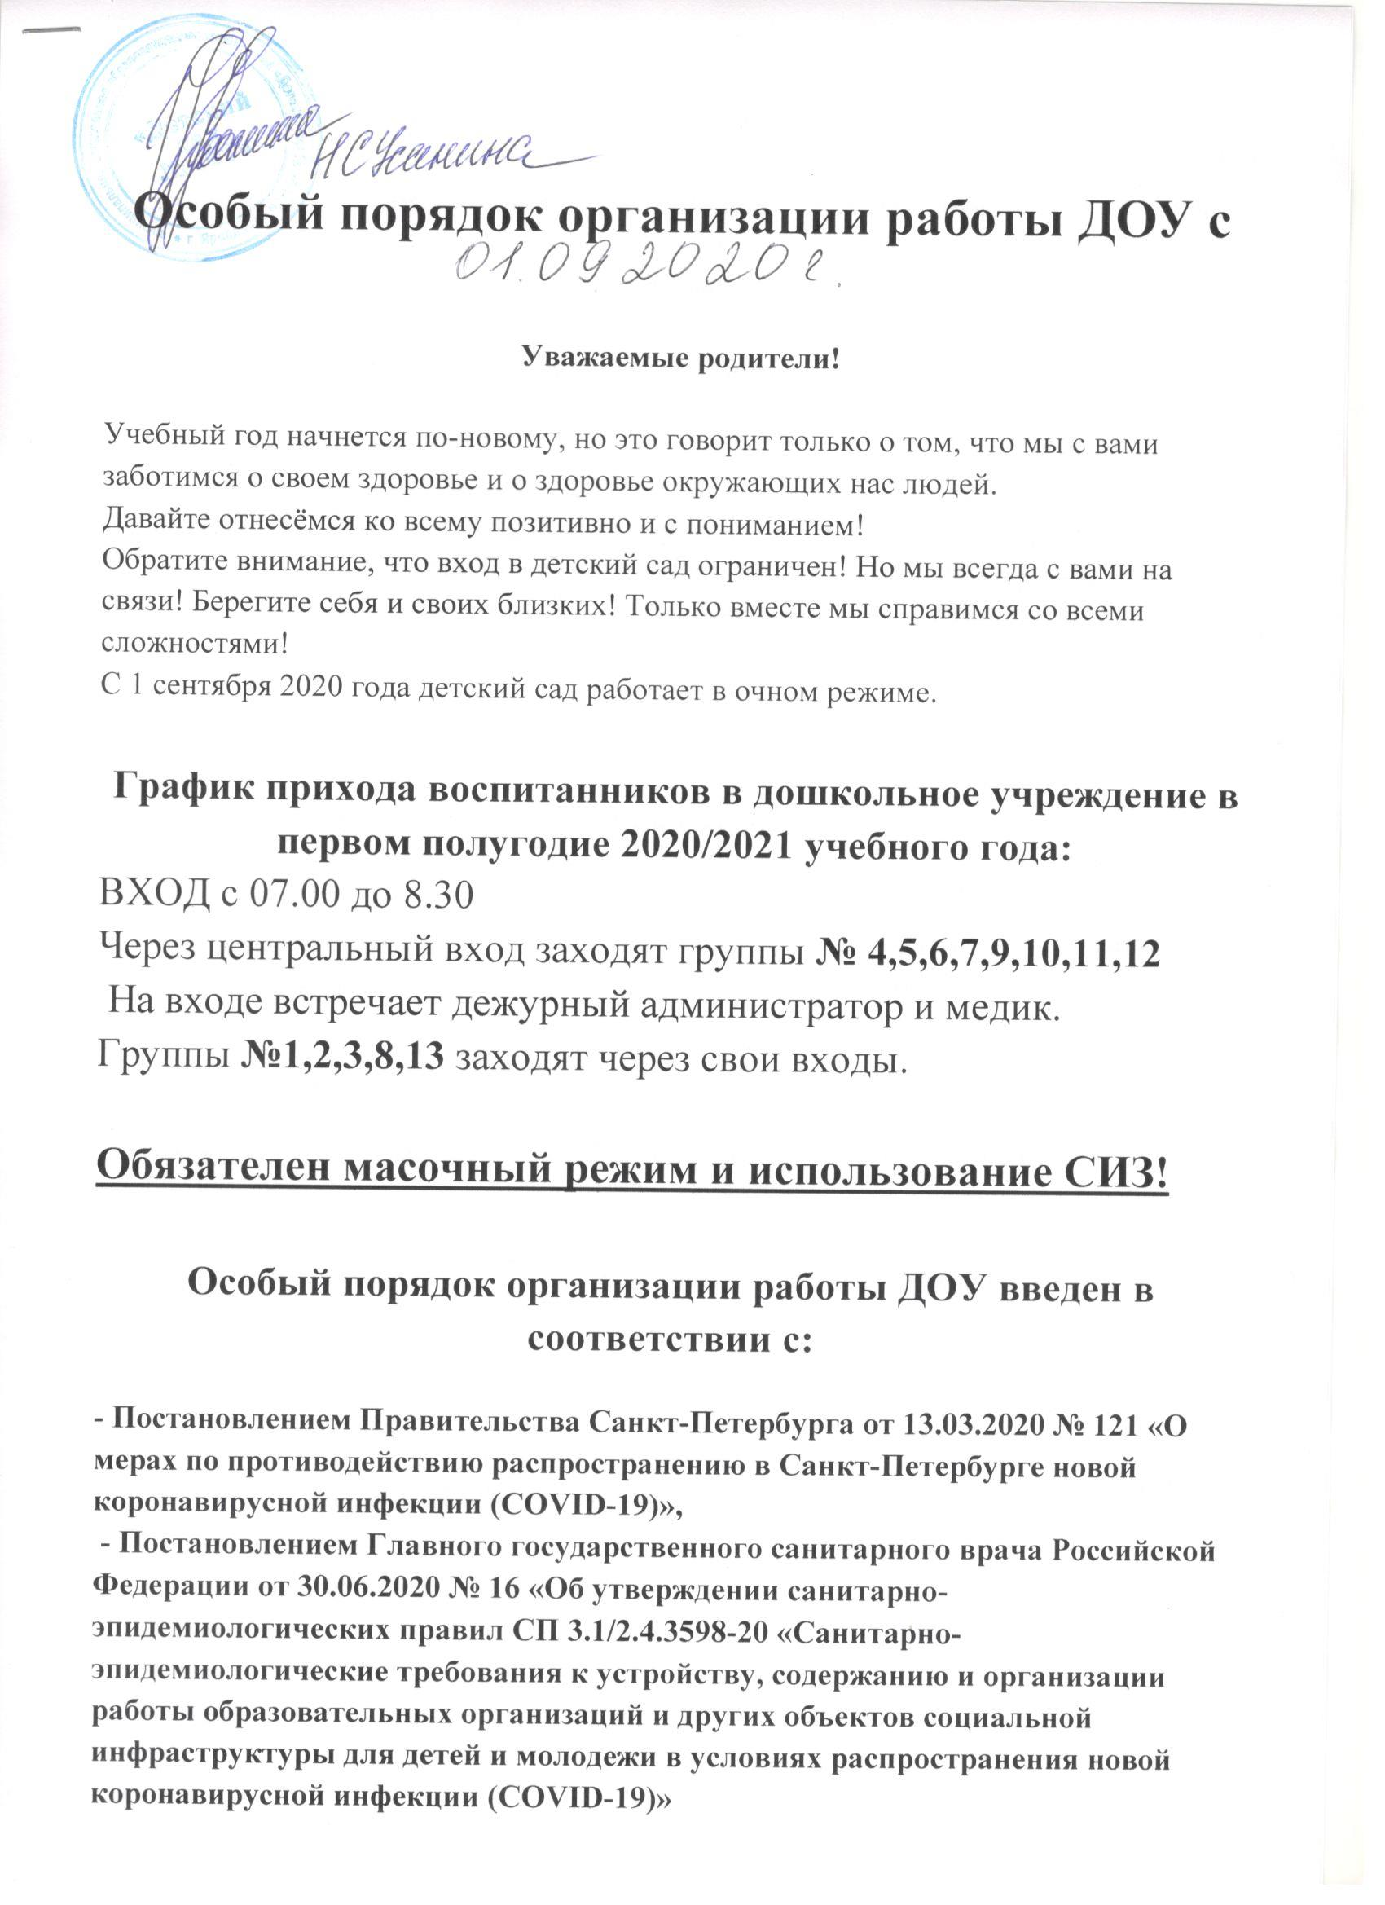

- Методическими рекомендациями МР 3.1/2.4.0178/1-20 «Рекомендации по организации работы образовательных организаций в условиях сохранения рисков распространения COVID-19» (утвержденными Главным государственным санитарным врачом Российской Федерации 8 мая 2020 г.),
- Постановлением Главного государственного санитарного врача РФ от 13.07.2020 № 20 «О мероприятиях по профилактике гриппа и острых респираторных вирусных инфекций, в том числе новой коронавирусной инфекции (COVID-19) в эпидемическом сезоне 2020-2021 годов»
При входе в здание ДОУ:
-Ежедневно будут проводиться «утренние фильтры» с обязательной термометрией (бесконтактные термометры) с целью выявления и недопущения в организации воспитанников и сотрудников с признаками респираторных заболеваний.
-На входе установлены дозаторы с антисептическими средствами для обработки рук.
- Воспитанники с признаками респираторных заболеваний будут незамедлительно изолированы до прихода родителей (законных представителей) или приезда бригады скорой помощи.
- В течение дня занятия будут проводиться в группах. В каждой группе предусмотрена трехкратная уборка всех поверхностей и пола с применением дезинфицирующих средств по вирусному типу. Группы оборудованы рециркуляторами для обеззараживания воздуха, которые могут использоваться в присутствии людей на протяжении всего учебного дня, производятся проветривания помещений.
- Занятия по музыкальному развитию и физической культуре будут проводиться в соответствующих помещениях. После НОД каждой группы будет осуществляться обработка рабочих поверхностей, пола, дверных ручек с использованием дезинфицирующих средств по вирусному типу.
- Проведение массовых мероприятий запрещено!
- В конце каждой недели будет осуществляться генеральная уборка всех помещений с использованием дезинфицирующих средств по вирусному типу путем орошения, а также обработка рабочих поверхностей, пола, дверных ручек, помещений пищеблоков, мебели, санузлов, вентилей кранов, спуска бачков унитазов.

Особый порядок организации работы ДОУ действует до 01 января 2021 г.

